МУНИЦИПАЛЬНОЕ БЮДЖЕТНОЕ ОБЩЕОБРАЗОВАТЕЛЬНОЕ УЧРЕЖДЕНИЕ

«ШКОЛА № 58 ИМЕНИ ГЕРОЯ РОССИЙСКОЙ

ФЕДЕРАЦИИ, ГВАРДИИ КАПИТАНА

ОРЛОВА СЕРГЕЯ НИКОЛАЕВИЧА»

**Учебный план**

**индивидуального обучения на дому**

**по основным общеобразовательным программам**

**МБОУ «Школа №58»**

**на 2025 -2026 учебный год**

г. РЯЗАНЬ

**Пояснительная записка**

**к учебному плану МБОУ «Школа №58»**

**на 2025-2026 учебный год**

**по организации обучения на дому**

**по основным общеобразовательным программам**

Учебный план на 2024-2025 учебный год составлен в соответствии с:

* Федерального закона от 29.12.2012 № 273-ФЗ «Об образовании в Российской Федерации»;
* Закона Рязанской области от 29.08.2013 № 42-ОЗ «Об образовании в Рязанской области»;
* постановления Главного государственного санитарного врача Российской Федерации от 28.09.2020 № 28 «Санитарные правила СП 2.4.3648-20 «Санитарно- эпидемиологические требования к организациям воспитания и обучения, отдыха и оздоровления детей и молодежи»;
* постановления Главного государственного санитарного врача Российской Федерации от 28.01.2021 № 2 «Об утверждении санитарных правил и норм СанПиН 1.2.3685-21 «Гигиенические нормативы и требования к обеспечению безопасности и (или) безвредности для человека факторов среды обитания»;
* приказа Минпросвещения России от 31.05.2021 № 286 «Об утверждении федерального государственного образовательного стандарта начального общего образования» (далее – ФГОС НОО 2021);
* Приказа Министерства просвещения Российской Федерации от 18.07.2022 № 569 "О внесении изменений в федеральный государственный образовательный стандарт начального общего образования, утвержденный приказом Министерства просвещения Российской Федерации от 31 мая 2021 г. № 286"
* Приказа Министерства просвещения Российской Федерации от 16.11.2022 № 992 "Об утверждении федеральной образовательной программы начального общего образования"
* приказа Минпросвещения России от 31.05.2021 № 287 «Об утверждении федерального государственного образовательного стандарта основного общего образования» (далее – ФГОС ООО 2021);
* Приказ Министерства просвещения Российской Федерации от 16.11.2022 № 993 "Об утверждении федеральной образовательной программы основного общего образования"
* Федерального государственного образовательного стандарта среднего общего образования, утвержденный приказом Министерства образования и науки Российской Федерации от 17.05.2012г. № 413 (с изменениями и дополнениями);
* Приказ Министерства просвещения Российской Федерации от 23.11.2022 № 1014 "Об утверждении федеральной образовательной программы среднего общего образования"
* приказа Минобрнауки России от 17.12.2010 № 1897 «Об утверждении федерального государственного образовательного стандарта основного общего образования» (далее – ФГОС ООО 2010);
* приказа Минобрнауки России от 17.05.2012 № 413 «Об утверждении федерального государственного образовательного стандарта среднего общего образования» (далее - ФГОС СОО);
* приказа Минпросвещения России от 22.03.2021 № 115 «Об утверждении Порядка организации и осуществления образовательной деятельности по основным общеобразовательным программам – образовательным программам начального общего, основного общего и среднего общего образования»;
* приказа Минобрнауки России от 19.12.2014№1599 «Об утверждении федерального государственного образовательного стандарта образования обучающихся с умственной отсталостью(интеллектуальными нарушениями)»;
* письма Минобрнауки России от 06.12.2017№08-2595 «О методических рекомендациях органам исполнительной власти субъектов Российской Федерации, осуществляющим государственное управление в сфере образования, по вопросу изучения государственных языков республик, находящихся в составе Российской Федерации»;
* письма Минпросвещения России от 04.12.2019 № 04-1375 «Об изучении языков в организациях, осуществляющих образовательную деятельность».
* приказом Министерства образования и науки Российской Федерации от 09.01.2014 № 2 «Об утверждении порядка применения организациями, осуществляющими образовательную деятельность, электронного обучения, дистанционных образовательных технологий при реализации образовательных программ»;
* приказом министерства просвещения Российской Федерации от 09.10.2024 г. №705 «О внесении изменений в некоторые приказы Министерства просвещения Российской Федерации, касающиеся федеральных образовательных программ начального общего образования, основного общего образования и среднего общего образования»;
* постановлением Правительства Рязанской области от 16.10.2013 № 311 «Об утверждении порядка регламентации и оформления отношений государственной и муниципальной образовательной организации и родителей (законных представителей) обучающихся, нуждающихся в длительном лечении, а также детей-инвалидов в части организации обучения по основным общеобразовательным программам на дому или в медицинских организациях»;
* приказом министерства образования Рязанской области от 25.03.2015 № 242 «О финансировании внеурочной деятельности в общеобразовательных организациях Рязанской области в рамках реализации федерального государственного образовательного стандарта второго поколения»;
* письмом министерства образования Рязанской области от 15.02.2016 № ОЩ/12-950 «О методических рекомендациях по организации обучения на дому по основным общеобразовательным программам детей-инвалидов, инвалидов и детей, нуждающихся в длительном лечении, которые не могут посещать образовательные организации»;
* Уставом МБОУ «Школа № 58 имени Героя Российской Федерации, гвардии капитана орлова Сергея Николаевича»;

Учебный план образовательной организации формируется с учетом федеральных основных образовательных программ начального общего, основного общего и среднего общего образования, разработанных в соответствии с требованиями ФГОС НОО, ООО и СОО 2021 (для обучающихся 1-8, 10 классов, ФГОС ООО 2010 (для обучающихся 9-х,11 классов) и одобренных Федеральным учебно-методическим объединением по общему образованию

Учебный план для обучающихся на дому определяет объем учебной нагрузки обучающихся на дому, состав учебных предметов, направлений внеурочной деятельности, распределяет учебное время, отводимое на освоение содержания образования по классам (по годам обучения), учебным предметам.

Учебный план для обучающихся на дому представлен для начального общего, основного общего и среднего общего образования.

Расчет общего количества часов на выполнение индивидуального учебного плана осуществляется в зависимости от срока обучения на дому в соответствии с распорядительным актом образовательной организации. Если обучение на дому осуществляется в течение всего учебного года, то общее количество часов индивидуального учебного плана должно соответствовать общему количеству часов, установленному за год обучения.

 При распределении часов регионального компонента и компонента образовательной организации (части, формируемой участниками образовательных отношений) учитывается мнение обучающегося на дому, родителей (законных представителей) несовершеннолетнего обучающегося на дому.

Обучение в МБОУ «Школа №58» ведется на русском языке. Учебный план не предусматривает преподавание учебных предметов «Родной язык» и «Родная литература» предметной области «Родной язык и родная литература», так как школа не располагает возможностями для его реализации и отсутствуют заявления со стороны родителей (законных представителей).

Организация учебных занятий в рамках регионального компонента и компонента образовательной организации (части, формируемой участниками образовательных отношений) возможна в малых группах (до 4-х человек) по согласованию с заявителем для решения задач формирования коммуникативных навыков и социальной адаптации обучающихся.

Одной из важнейших составляющих организации обучения на дому является самостоятельная работа обучающегося на дому, выполняемая по заданию педагогического работника, под его руководством.

Содержание самостоятельной работы обучающегося на дому определяется в соответствии с рабочей программой по учебному предмету и направлено на расширение и углубление практических знаний и умений по данному учебному предмету, на усвоение межпредметных связей.

Выбор вариантов проведения учебных занятий, самостоятельной работы определяется образовательной организацией в зависимости от особенностей психофизического развития и возможностей обучающихся на дому, особенностей эмоционально-волевой сферы, характера течения заболевания, рекомендаций медицинской организации и отсутствия противопоказаний для занятий в группе.

Часы внеурочной деятельности могут быть реализованы как в течение учебной недели, так и в период каникул. На основании заявления, поданного заявителем, и при отсутствии медицинских противопоказаний внеурочная деятельность для обучающихся на дому может организовываться в образовательной организации.

Продолжительность учебного года составляет 34 учебные недели в год.

Продолжительность каникул в течение учебного года составляет не менее 30 календарных дней, летом  - не менее 8  недель.

Для учащихся 1-ых  классов устанавливаются  в течение года дополнительные недельные каникулы.

Учебный план для обучающихся на дому состоит из двух частей  - обязательной части и части, формируемой участниками образовательных отношений.

Обязательная часть учебного плана определяет состав учебных предметов обязательных предметных областей, которые должны быть реализованы во всех имеющих государственную аккредитацию образовательных организациях, реализующих основную образовательную программу начального общего образования и основного общего образования, и учебное время, отводимое на их изучение по классам (годам) обучения.

Максимально и минимально допустимая аудиторная недельная нагрузка включает обязательную часть учебного плана и часть учебного плана, формируемую участниками образовательных отношений.

Часть учебного плана, формируемая участниками образовательных   
отношений,

использована на увеличение учебных часов, предусмотренных на изучение отдельных учебных   
предметов обязательной части:

* 2,3,4 классы - математика на 1 час,
* 5 класс – история на 0,5 часа,
* 7 класс – вероятность и статистика на 0,5 часа,
* 8, 9 класс – вероятность и статистика на 0,5 часа,
* 8 класс - ОБЗР на 0,5 часа,
* 5,6,7,9 классы – биология на 0,5 часа,
* 6, 9 класс – труд на 0,5 часа,
* 10 класс – обществознание на 1 час,
* 11 класс – география на 1 час.

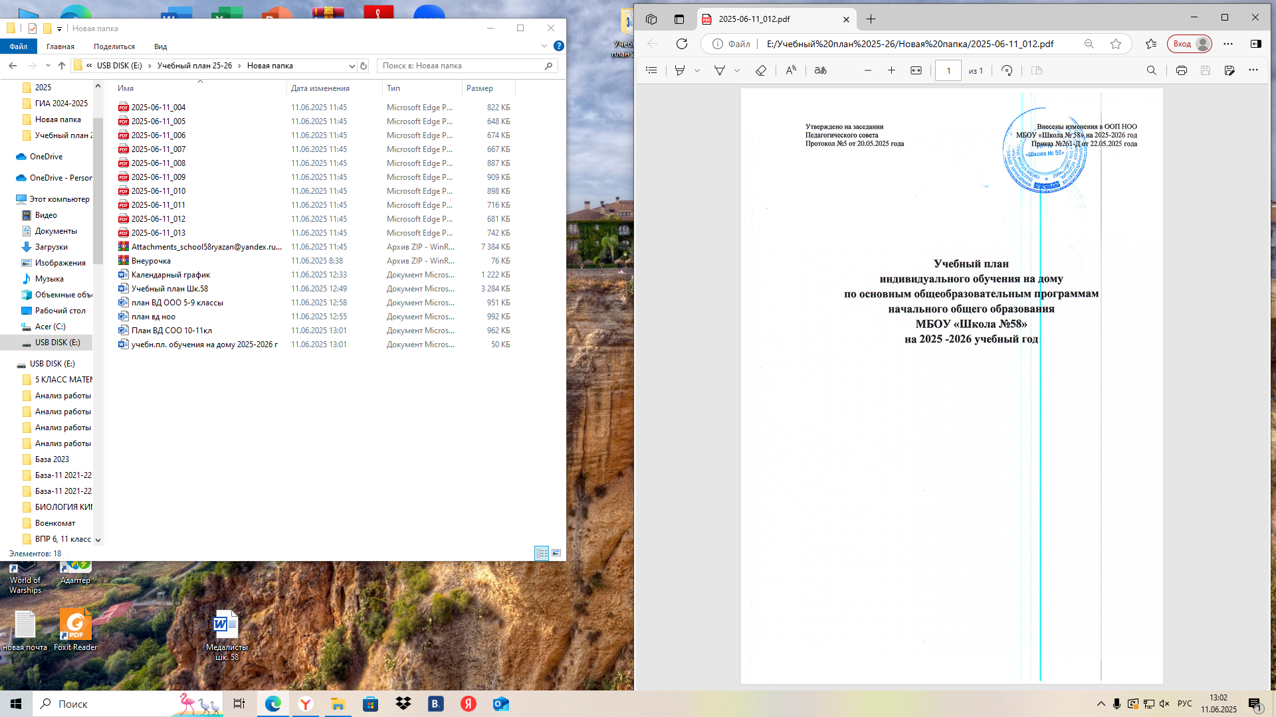

**Учебный план**

начального общего образования для обучающихся на дому по программам начального общего образования

1-4 классы 2025-2026 учебный год

|  |  |  |  |  |  |
| --- | --- | --- | --- | --- | --- |
| Предметные области | Учебные предметы | 1 класс | 2 класс | 3 класс | 4 класс |
| Классы | Количество часов  в неделю/год | | | |
| Обязательная часть (инвариантная) | | | | | |
| Русский язык и литературное чтение | Русский язык | 2/66 | 2/68 | 2/68 | 2/68 |
| Литературное чтение | 2/66 | 1,5/51 | 1,5/51 | 1,5/51 |
| Иностранный язык | Иностранный язык | - | 1/34 | 1/34 | 1/34 |
| Математика и  информатика | Математика | 3/99 | 2,5/85 | 2,5/85 | 2,5/85 |
| Обществознание и  естествознание | Окружающий мир | 1/33 | 1/34 | 1/34 | 1/34 |
| Основы религиозных  культур и светской этики | Основы религиозных  культур и светской  этики | - | - | - | 1/34 |
| Искусство | Музыка**1** | 1/33 | 1/34 | 1/34 | 1/34 |
| Изобразительное  искусство**1** | 1/33 | 1/34 | 1/34 | 1/34 |
| Технология | Технология**1** | 1/33 | 1/34 | 1/34 | 1/34 |
| Физическая  культура | Физическая культура**1/2** | 1/33 | 1/34 | 1/34 | 1/34 |
| Вариативная часть, формируемая участниками образовательных отношений | | | | | |
| Вариативная часть, формируемая  участниками образовательных отношений:   * математика | | - | 1/34 | 1/34 | 1/34 |
| **Обязательная нагрузка обучающегося на дому до:** | | **12/396** | **13/442** | **13/442** | **14/476** |
| Часы самостоятельной работы обучающегося на дому до: | | 9/297 | 10/340 | 10/340 | 9/306 |
| **Предельно допустимая учебная нагрузка**  **при 5-дневной учебной неделе** | | **21/693** | **23/782** | **23/782** | **23/782** |

**1** учебные часы, учебные предметы и рабочие программы по учебным предметам определяются в зависимости от индивидуальных особенностей заболевания обучающегося на дому.

**2** спортивные нагрузки на уроках физкультуры должны соответствовать возрасту, физической подготовленности и состоянию здоровья обучающихся (с учетом заключения врача). Учебные часы, предназначенные для уроков физкультуры, могут быть использованы для занятий лечебной физкультурой. Такие занятия проводятся специалистами организаций здравоохранения или при наличии лицензии на осуществление медицинской деятельности сотрудниками образовательной организации, имеющими соответствующее образование.

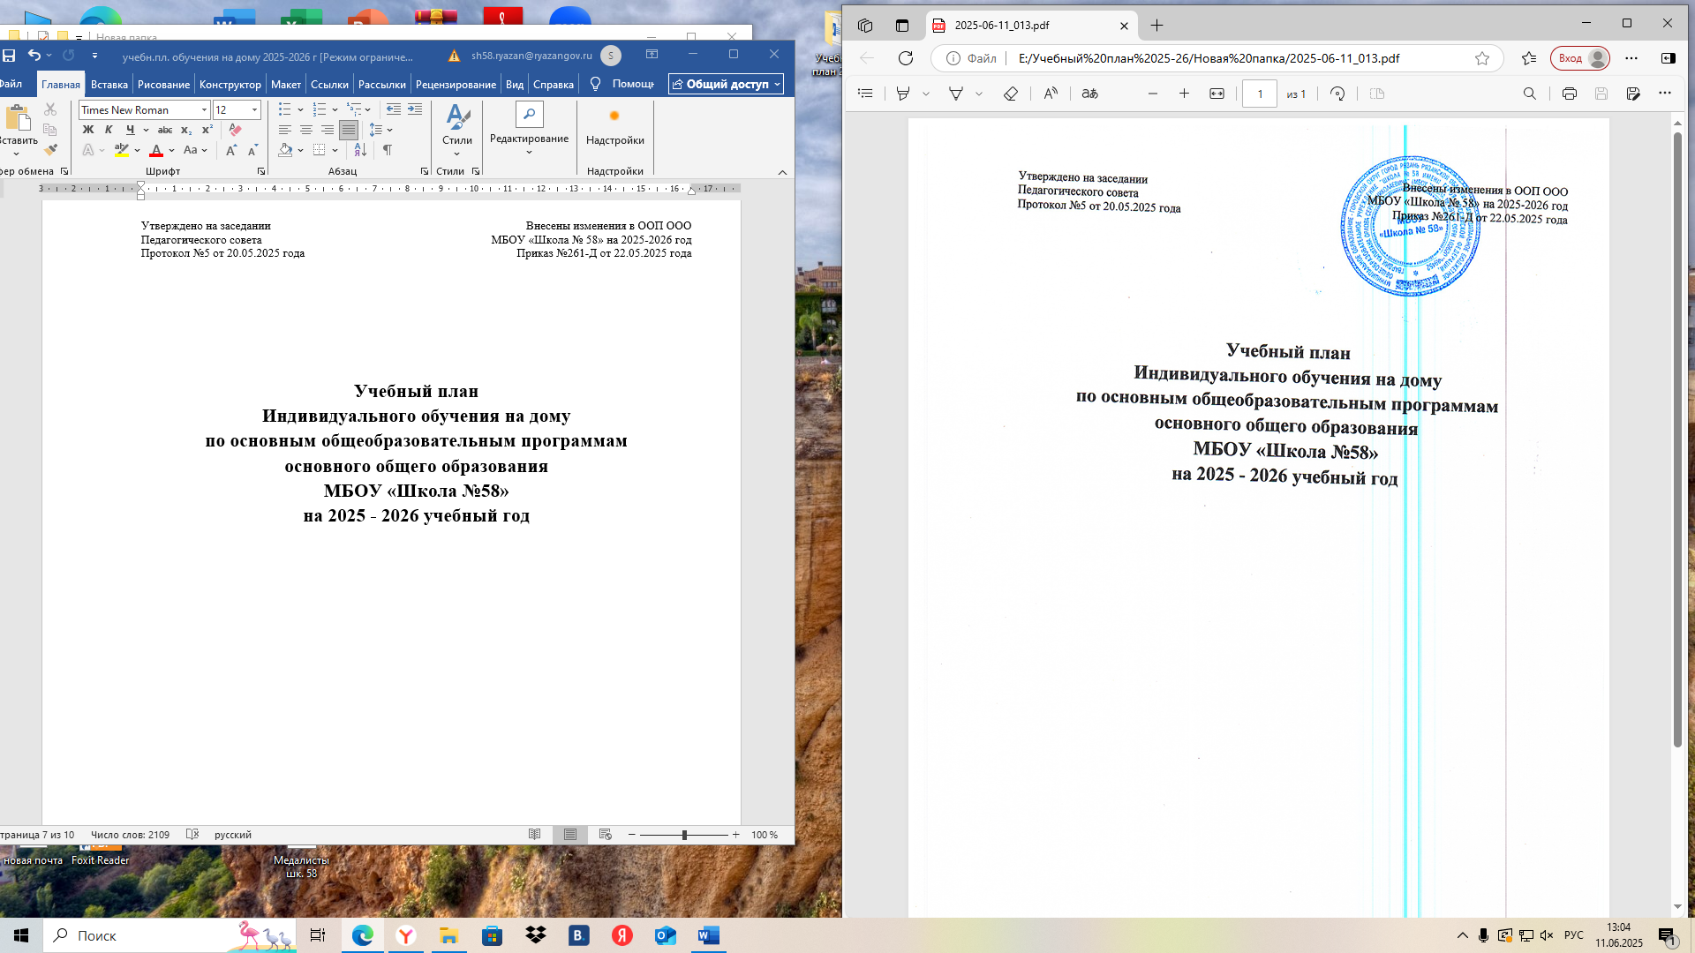

**Учебный план**

**основного общего образования**

**5-9 классы 2025-2026 учебный год**

|  |  |  |  |  |  |  |
| --- | --- | --- | --- | --- | --- | --- |
| Предметные области | Учебные предметы | Количество часов в неделю/год | | | |  |
| 5 класс | 6 класс | 7 класс | 8 класс | 9 класс |
| Обязательная часть (инвариантная) | | | | |  |  |
| Русский язык и литература1 | Русский язык | 2 | 2 | 2 | 2 | 2 |
| Литература | 2 | 2 | 1 | 2 | 2 |
| Иностранный язык | Иностранный язык (англ.) | 1 | 1 | 1 | 1 | 1 |
| Математика и информатика | Математика | 2 | 2 | - |  | - |
| Алгебра | - | - | 2 | 2 | 2 |
| Геометрия | - | - | 2 | 2 | 2 |
| Вероятность и статистика | - | - | - | - | - |
| Информатика | - | - | 1 | 1 | 1 |
| Общественно-научные предметы | История | 1 | 2 | 2 | 2 | 1 |
| Обществознание | - | - | - | - | 1 |
| География | 1 | 1 | 1 | 0,5 | 1 |
| Естественно-научные предметы | Физика | - | - | 1 | 1 | 1 |
| Химия | - | - | - | 1 | 1 |
| Биология | 0,5 | 0,5 | 0,5 | 0,5 | 0,5 |
| Искусство | Музыка**1** | 0,5 | 0,5 | 0,5 | 0,5 | - |
| Изобразительное искусство**1** | 0,5 | 0,5 | 0,5 | - | **-** |
| Технология | Труд (технология) | 0,5 | 0,5 | 0,5 | 0,5 | - |
| Основы безопасности и защиты Родины | ОБЗР | - | - | - | - | 0,5 |
| Физическая культура | Физическая культура2 | 1 | 1 | 1 | 1 | 1 |
| Итого | | 12/408 | 13/442 | 16/544 | 17/578 | 17/578 |
| Вариативная часть, формируемая участниками образовательных отношений | | | | |  |  |
| * История * Вероятность и статистика * ОБЗР * Труд * Биология | | 0,5  0,5 | 0,5  0,5 | 0,5  0.5 | 0,5  0,5 | 0,5  0,5 |
| **Обязательная нагрузка обучающегося до:** | | **13/442** | **14/476** | **17/578** | **18/612** | **18/612** |
| Часы самостоятельной работы  обучающегося до: | | 15/510 | 15/510 | 14/476 | 14/476 | 14/476 |
| **Допустимая учебная нагрузка при 5-дневной учебной неделе** | | **28/952** | **29/986** | **31/1054** | **32/1088** | **32/1088** |

**1**учебные часы, учебные предметы и рабочие программы по учебным предметам определяются в зависимости от индивидуальных особенностей заболевания обучающегося на дому.

2 спортивные нагрузки на уроках физкультуры должны соответствовать возрасту, физической подготовленности и состоянию здоровья обучающихся (с учетом заключения врача). Учебные часы, предназначенные для уроков физкультуры, могут быть использованы для занятий лечебной физкультурой. Такие занятия проводятся специалистами организаций здравоохранения или при наличии лицензии на осуществление медицинской деятельности сотрудниками образовательной организации, имеющими соответствующее образование.

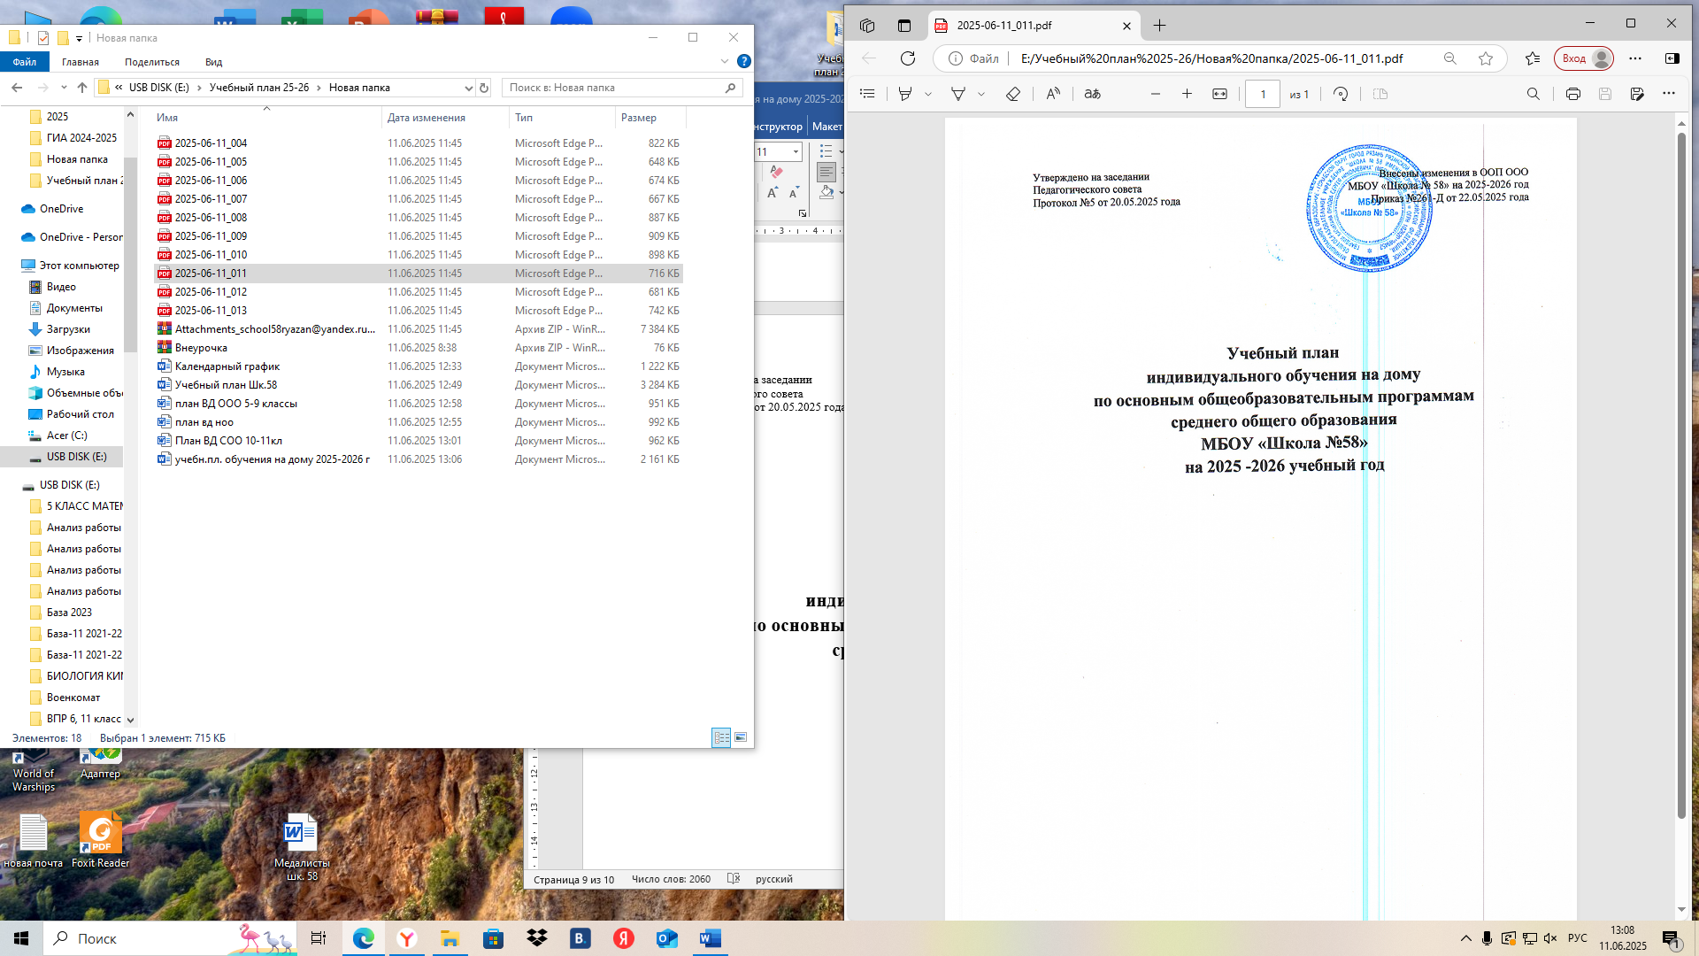

**Учебный план**

**среднего общего образования для обучающихся на дому**

**10 – 11 классы**

|  |  |  |  |
| --- | --- | --- | --- |
| Предметные области | Учебные предметы | 10 класс | 11 класс |
| Федеральный компонент | | | |
| Базовые учебные предметы | | | |
| Русский язык и литература | Русский язык | 1 | 1 |
| Литература | 2 | 2 |
| Иностранный язык | Иностранный язык (англ.) | 1 | 1 |
| Математика и информатика | Алгебра и начала математического анализа | 1 | 1 |
| Геометрия | 1 | 1 |
| Вероятность и статистика | 0,5 | 1 |
| Информатика и ИКТ | 1 | 1 |
| Общественно-научные предметы | История | 2 | 2 |
| Обществознание (включая экономику и право) | 1 | 1 |
| География | 1 | - |
| Естественно-научные предметы | Физика | 1 | 1 |
| Химия | 1 | 1 |
| Биология | 1 | 1 |
| Индивидуальный проект | Индивидуальный проект | 0,5 | - |
| Основы безопасности и защиты Родины | ОБЗР | 1 | - |
| Физическая культура | Физическая культура2 | 1 | 1 |
| **Региональный компонент** | | |  |
|  | Алгебра | 1 | 1 |
| Русский язык | 1 | 1 |
| ОБЗР | - | 1 |
| **Компонент образовательной организации** | | |  |
| Элективные учебные предметы, учебные практики, проекты, исследовательская деятельность   * Обществознание * География | | 1 | 1 |
| **Часы обязательной нагрузки обучающегося до:** | | **20** | **19** |
| Часы самостоятельной работы обучающегося до: | | 14 | 15 |
| **Итого при 5-дневной учебной неделе:** | | **34** | **34** |

**1**учебные часы, учебные предметы и рабочие программы по учебным предметам определяются в зависимости от индивидуальных особенностей заболевания обучающегося на дому.

2 спортивные нагрузки на уроках физкультуры должны соответствовать возрасту, физической подготовленности и состоянию здоровья обучающихся (с учетом заключения врача). Учебные часы, предназначенные для уроков физкультуры, могут быть использованы для занятий лечебной физкультурой. Такие занятия проводятся специалистами организаций здравоохранения или при наличии лицензии на осуществление медицинской деятельности сотрудниками образовательной организации, имеющими соответствующее образование.